МИНИСТЕРСТВО ОБРАЗОВАНИЯ И НАУКИ РЕСПУБЛИКИ БАШКОРТОСТАН

ГБУ ДО Республиканский детский образовательный технопарк
ФГБОУ ВО «Уфимский государственный авиационный технический университет»
Кафедра «Двигатели внутреннего сгорания»
ХХVI Республиканская техническая олимпиада «Шаг в будущее»
Заочный этап
2020-2021 учебный год

Задание по направлению «Двигатели внутреннего сгорания»

Задача 1. В цилиндре двигателя внутреннего сгорания при работе образуются газы с температурой t₁ =747 ⁰С. Температура отработавших газов t₂ = 100 ⁰С. Двигатель расходует в час m = 28 кг топлива, теплота сгорания Q = 43 МДж/кг. Какую максимальную полезную мощность развивает этот двигатель?

Задача 2. Идеальная тепловая машина получает от нагревателя, температура которого 600 К, за один цикл 3900 Дж теплоты. Найти количество теплоты, отдаваемое за один цикл холодильнику, температура которого 300 К. Найти работу машины за один цикл.

Задача 3. Какую среднюю мощность развивает двигатель мотоцикла, если при скорости движения 108 км/ч расход бензина составляет 3,7 л на 100 км пути, а КПД двигателя 25% ? Удельную теплоту сгорания топлива принять равной 46 МДж/кг, а плотность топлива – 700 кг/м³.

Задача 4. Автобус прошел 80 км за t = 1 час. При этом двигатель развивал в среднем N = 70 кВт при КПД 25%. Сколько литров топлива сэкономил водитель, если норма расхода топлива V_{норм} = 40 л на 100 км пути, теплотворная способность топлива q = 42 МДж/кг, а плотность топлива ρ = 800 кг/м³?

Задача 5. Из чего складываются механические потери в поршневом двигателе?
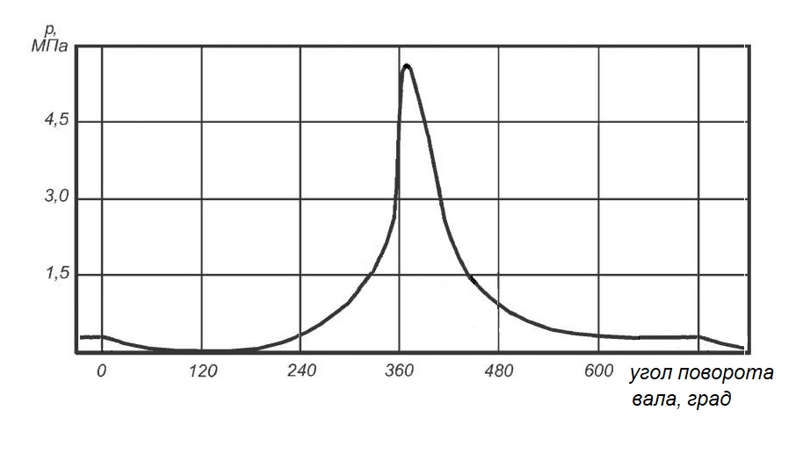
Задача 6. На рисунке представлена зависимость давления в цилиндре 4 тактного двигателя внутреннего сгорания от угла поворота вала.
- на этом рисунке отметить положения НМТ и ВМТ;
- отметить периоды положительной и отрицательной работы газов в цилиндре двигателя.

Задача 7. Что Вы знаете о электрическом приводе клапанов газораспределения поршневого двигателя? В чем его основные преимущества и недостатки?

Задача 8. Нарисуйте в pv координатах термодинамический цикл поршневого двигателя с подводом теплоты при постоянном давлении и опишите его.

Задача 9. Что такое эффективный к.п.д. двигателя внутреннего сгорания? В чем измеряется? Каких значений он достигает для современных двигателей?

Задача 10. С какой целью применяют впускные системы изменяемой геометрии для автомобильных двигателей?

